一張含有 字型, 圖形, 標誌, 平面設計 的圖片

AI 產生的內容可能不正確。

**桃園教育典範 五位學子生命韌性感動全台**

一張含有 人員, 鋼琴, 樂器, 人的臉孔 的圖片

AI 產生的內容可能不正確。

2025年總統教育獎名單二十三日公布，桃園市5名學生在身體疾病或意外傷害的嚴峻考驗下，展現堅韌不屈的生命力，每個故事都深深觸動人心，為桃園教育樹立典範。這項全國最高學生榮譽，今年全國國中、小僅有18名學生獲獎，桃園市佔其中5席，成績亮眼。

用音樂點亮生命的小天使，南門國小尹雅汕先天罹患肝臟膨出併發膽道閉鎖及先天性心臟病等重症，然其意志堅強，積極面對生命挑戰，不僅擔任校園「生命小鬥士」演講者激勢師生，更連續三年於桃園市桃花源盃音樂大賽獲得佳績，其生命故事更獲台灣歡呼兒協會拍攝紀錄，作品連年入選年曆發行，彰顯其不凡毅力。

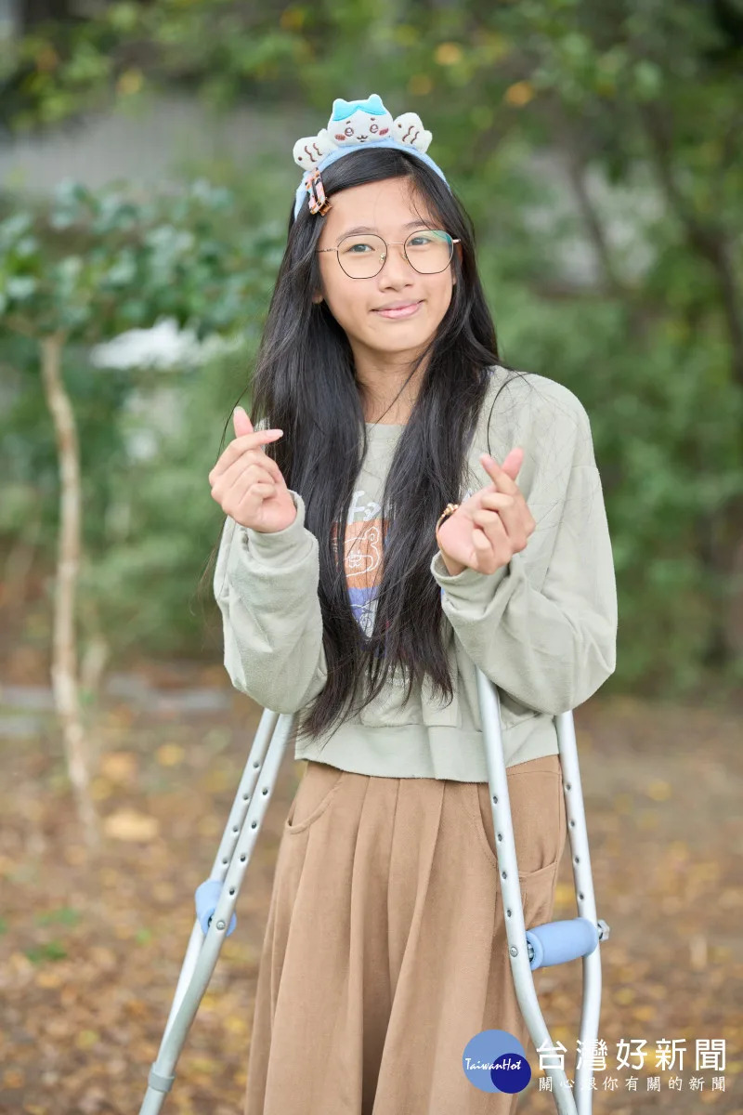

意外考驗化為成長力量，建國國小許知貽

意外考驗化為成長力量，建國國小許知貽於幼年因交通意外失去左小腿，面對人生重大變故，展現超齡的堅毅品格，學業表現優異，品德修養更獲各界肯定，先後榮獲靈鷲山普仁獎、國際獅子會孝悌楷模獎等殊榮，成為品格教育最佳典範。

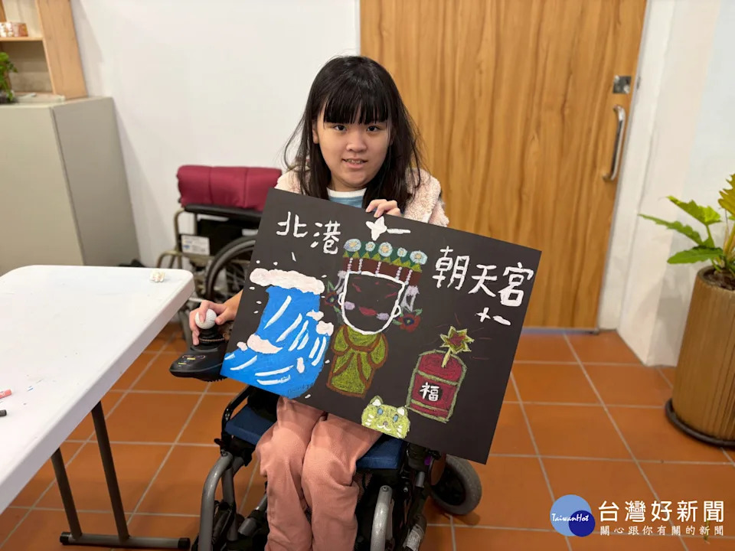

罕病鬥士的學習傳奇，新明國小李奕霈

罕病鬥士的學習傳奇，新明國小李奕霈罹患脊髓性肌肉萎縮症，面對疾病限制仍堅持學習，學業成績始終保持班級前茅，更榮獲桃園市教育局與台塑企業頒發「品德教育實踐獎」最高榮譽，以及王月蘭慈善基金會「月蘭獎」，展現品學兼優的卓越表現。

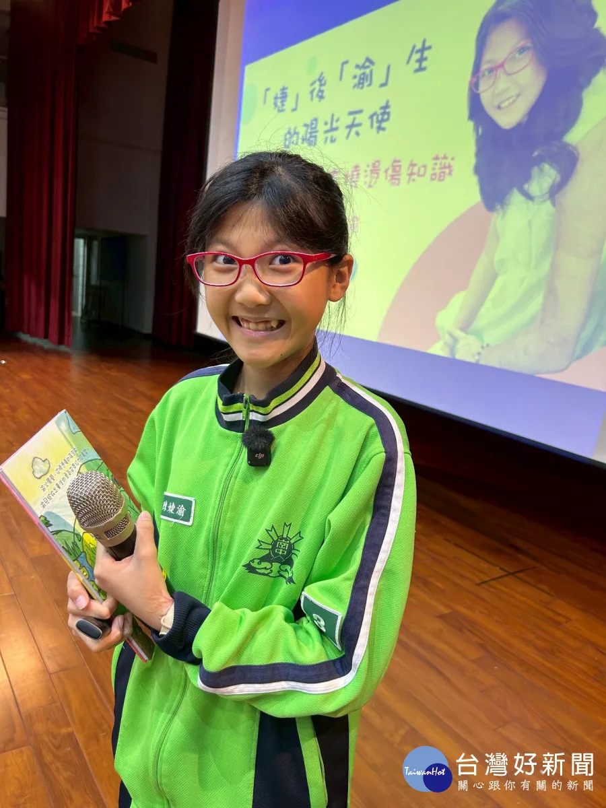

用愛點亮生命的志工天使，大崗國中陳婕渝

用愛點亮生命的志工天使，大崗國中陳婕渝身患先天性髖關節發育不良、中度自閉症、全身40%嚴重燒燙傷等多重疾病，卻能轉化人生苦難為助人力量，積極參與志工服務，受邀全國各地分享生命經歷，並出版個人繪本，擔任燒燙傷志工培訓講師，以生命影響生命。

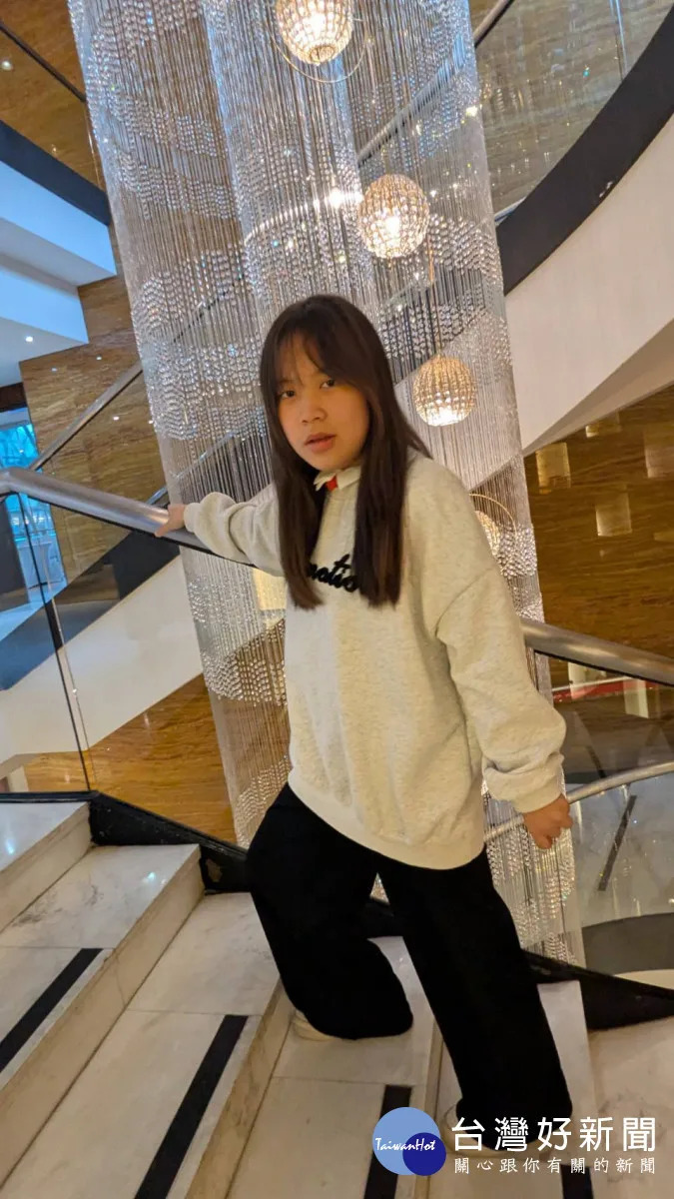

呼吸器女孩的護理夢，新屋高中國中部連沛瑜

呼吸器女孩的護理夢，新屋高中國中部連沛瑜因嬰幼兒時期腸病毒感染，至今仍需依賴呼吸器維生。然其學習態度認真，主動擔任班級小護士職務，期望以己身受助經驗回饋社會，展現小小醫者的精神。

桃園市教育局劉仲成局長表示，總統教育獎的設立宗旨在於表彰在困頓環境中仍能以順處逆、力爭上游，並熱愛學習、品德優良的學生。此次桃園市5名學生獲獎，充分體現該獎項之真正意義與價值。

這些獲獎學生不僅在學業表現上有優異成績，更重要的是在品格修養與生命態度上堪為同儕典範。他們面對人生逆境時展現的堅毅精神，以及將自身經歷轉化為助人力量的崇高品格，正是現代教育所欲培養的核心素養與價值觀。

<https://tw.news.yahoo.com/%E6%A1%83%E5%9C%92%E6%95%99%E8%82%B2%E5%85%B8%E7%AF%84-%E4%BA%94%E4%BD%8D%E5%AD%B8%E5%AD%90%E7%94%9F%E5%91%BD%E9%9F%8C%E6%80%A7%E6%84%9F%E5%8B%95%E5%85%A8%E5%8F%B0-043242469.html>